Министерство образования Российской Федерации

Пензенский государственный университет

Кафедра «Вычислительная техника»

**ОТЧЁТ**

По лабораторной работе №4

По курсу «Теория автоматов»

на тему: «Синтез управляющего автомата с жесткой логикой,

заданного на языках ЛСА и ГСА»

Выполнил:

студент группы 20ВВ3:

Духнов О.О.

Приняли:

Бикташев Р. А.

Семёнов А. О.

Пенза 2022

**Цель работы:** Синтез управляющего автомата с жесткой логикой,

заданного на языках ЛСА и ГСА.

Вариант 5.

.

**Ход работы:**

**Автомат Мура**

1. Граф схема алгоритма

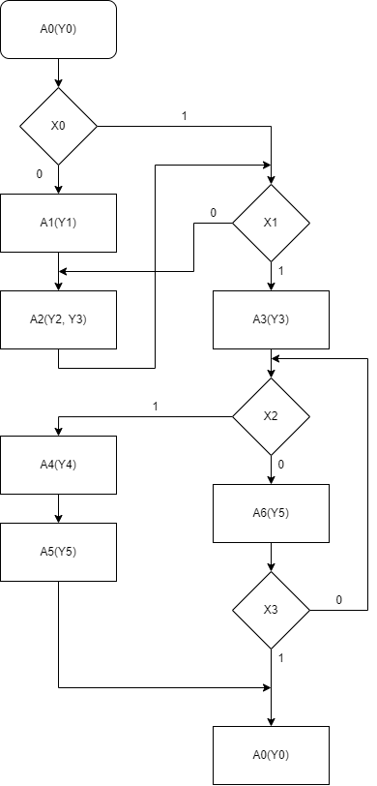

1. Прямая таблица переходов.

|  |  |  |
| --- | --- | --- |
| *Am* | *As*, *Y(As)* | *X*  *(Am, As)* |
| A0 | A1(Y1) | X0 |
|  | A3(Y3)  A­2(Y­2, Y3) | -X0X1  ­-X0-X1 |
| A1 | A­2(Y­2, Y3) | 1 |
|  |  |  |
| A2 | A3(Y3)  A­2(Y­2, Y3) | X1  -X1 |
|
| A3 | A4(Y4)  A6(Y5) | X2  -X2 |
| A4 | A5(Y5) | 1 |
| A5 | A0(Y0) | 1 |
| A6 | A0(Y0)  A6(Y5)  A4(Y4) | X3  -X3-X2  -X3X2 |

1. Кодированная обратная таблица переходов.

|  |  |  |  |  |  |  |  |  |  |
| --- | --- | --- | --- | --- | --- | --- | --- | --- | --- |
|  | |  | |  |  | |  | | |
| *Am* | *K(Am)* | | *As*, *Y(As)* | | *K(As)* | *X*  *(Am, As)* | | *F(Am, As)* |
| A5  A6 | 101  110 | | A0(Y0) | | 000 | 1  X3 | | R1,R3  R1,R2 |
| A0 | 000 | | A1(Y1) | | 001 | X0 | | S3 |
| A0  A1  A2 | 000  001  010 | | A­2(Y­2, Y3) | | 010 | -X0-X1  1  -X1 | | S2  R3  - |
| A2  A0 | 010  000 | | A3(Y3) | | 011 | X1  -X0X1 | | S3  S2, S3 |
| A3  A6 | 011  110 | | A4(Y4) | | 100 | X2  -X3X2 | | S1,R2,R3  R2 |
| A4 | 100 | | A5(Y5) | | 101 | 1 | | S3 |
| A3  A6 | 011  110 | | A6(Y5) | | 110 | -X2  -X3X2 | | S1,R3  - |

1. СКУ для функций возбуждения RS-триггеров и функций выходов

R1 =

R2 =

R3 =

S1 =

S2 =

S3 =

Y0 =

Y1 =

Y2 =

Y3 =

Y4 =

Y5 =

**Автомат Мили**



1. Граф схема алгоритма

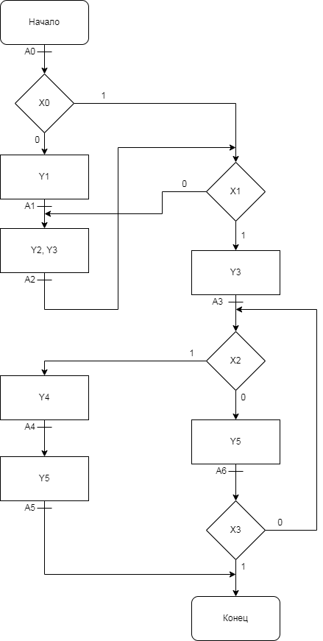

1. Прямая таблица переходов автомата Мили.

|  |  |  |  |
| --- | --- | --- | --- |
| *Am* | *As* | *X*  *(Am, As)* | *Y(Am, As)* |
| A0 | A1 | X0 | Y1 |
|  | A3  A­2 | -X0X1  ­-X0-X1 | Y3  Y­2, Y3 |
| A1 | A­2 | 1 | Y­2, Y3 |
|  |  |  |  |
| A2 | A3  A­2 | X1  -X1 | Y3  Y­2, Y3 |
| A3 | A4  A6 | X2  -X2 | Y4  Y5 |
| A4 | A5 | 1 | Y5 |
| A5 | A0 | 1 | Y0 |
| A6 | A0  A6  A4 | X3  -X3-X2  -X3X2 | Y0  Y5  Y4 |

1. Кодированная обратная таблица переходов.

|  |  |  |  |  |  |
| --- | --- | --- | --- | --- | --- |
|  |  |  |  |  |  |

|  |  |  |  |  |  |  |
| --- | --- | --- | --- | --- | --- | --- |
| *Am* | *K(Am)* | *As*, *Y(As)* | *K(As)* | *X*  *(Am, As)* | *Y(Am, As)* | *F(Am, As)* |
| A5  A6 | 101  110 | A0 | 000 | 1  X3 | Y0 | K1,K3  K1,K2 |
| A0 | 000 | A1 | 001 | X0 | Y1 | J3 |
| A0  A1  A2 | 000  001  010 | A­2 | 010 | -X0-X1  1  -X1 | Y­2, Y3 | J2  K3  - |
| A2  A0 | 010  000 | A3 | 011 | X1  -X0X1 | Y3 | J3  J2, J3 |
| A3  A6 | 011  110 | A4 | 100 | X2  -X3X2 | Y4 | J1,K2,K3  K2 |
| A4 | 100 | A5 | 101 | 1 | Y5 | J3 |
| A3  A6 | 011  110 | A6 | 110 | -X2  -X3X2 | Y5 | J1,K3  - |

1. СКУ для функций возбуждения JK-триггеров и функций выходов

K1 =

K2 =

K3 =

J1 =

J2 =

J3 =

Y0 =

Y1 =

Y2 =

Y3 =

Y4 =

Y5 =

**Вывод:** в ходе выполнения данной лабораторной работы произвёл синтезирование управляющего автомата с жесткой логикой,

заданного на языках ЛСА и ГСА.